August 2022

Inovácia v portfóliu značky Pur

Nový PUR: Čistý riad bez námahy aj v studenej vode a s ohľadom na prírodu

Ručné umývanie riadu má v kuchyni svoje miesto a bez neho sa jednoducho nezaobídeme. Množstvo špinavého riadu po každom jedení a neustály kolobeh – umyť, odkvapkať, utrieť a odložiť. Uľahčite si umývanie riadu s novým radom produktov značky Pur, vďaka ktorému bude umývanie riadu jednoduché a efektívne, a to aj pri nízkych teplotách vody. Pur sa okrem čistého riadu stará aj o pokožku rúk a prírodu.

Voľba kvalitného čistiaceho prostriedku pri umývaní riadu je dôležitá. S účinným prostriedkom Pur sa ľahko zbavíte mastnoty, zaschnutých zvyškov jedál či pripálenín a vaše riady budú dokonalo čisté. Značka Pur myslí aj na jemnú a citlivú pokožku rúk a berie ohľad na prírodu. Vďaka účinnej receptúre je umývanie riadu účinné aj pri nízkej teplote.

Vyberte si z 2 vylepšených kategórií produktov Pur Power a Pur Balsam.

PUR POWER: Extra účinný aj pri umývaní v studenej vode

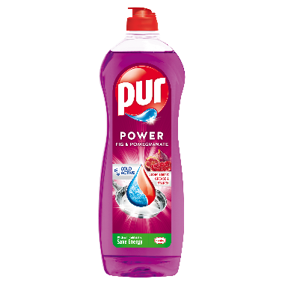
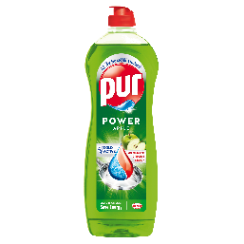
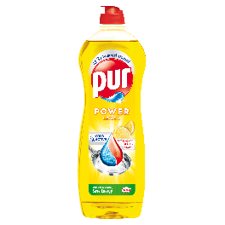
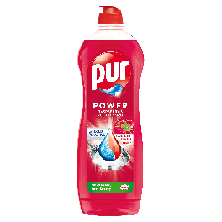
Čistiaci prostriedok na umývanie riadu Pur Power je hrdinom predovšetkým v jeho sile rozpustiť a vyčistiť aj tie najodolnejšie nečistoty. Jeho nové zloženie je 3x hustejšie, a tak účinne bojuje proti mastnote a pripáleninám, a to aj pri nízkej teplote vody. Umývanie riadu bez zdĺhavého namáčania alebo náročného drhnutia ocení aj vaša peňaženka. Pri umývaní riadu v studenej vode s Pur Power šetríte energiu až o 50 %*, pretože preniká hlboko do zaschnutých zvyškov jedla, a tak zanecháva váš riad čistý, žiarivý a lesklý.

Na výber máte štyri varianty: vôňu citróna, jablka, figy s granátovým jablkom alebo malín s červenými ríbezľami.
*V porovnaní s umývaním riadu vo vode 45 °C vs. 25 °C

PUR BALSAM: Jemný k pokožke rúk a účinný proti mastnote a pripáleninám
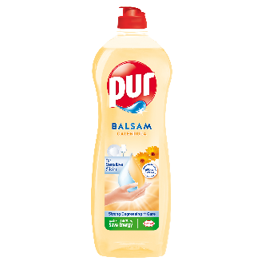
Ak po umývaní riadu máte suchú a podráždenú pokožku, vhodným riešením je čistiaci prostriedok, ktorý je šetrný k vašim rukám. Pre ľudí s citlivou pokožkou je tu rad produktov Pur Balsam s neutrálnym pH a s výťažkami z rastlín, ktoré blahodarne pôsobia na pokožku. Zároveň však dokáže umyť a odmastiť aj veľmi špinavý riad. K dispozícii je obľúbený variant s Aloe vera, ktorý zanecháva pokožku rúk jemnú na dotyk. Novinkou je Pur Balsam Calendula inšpirovaný upokojujúcou a bohatou vôňou liečivej bylinky nechtíka lekárskeho. Ak si potrpíte aj na starostlivosť o nechty, siahnite po Pur Balsam Hands and Nails s prídavkom kalcia. Váš riad bude vždy perfektne čistý a dokonale zbavený mastnoty a zároveň bude postarané o vaše ruky a nechty.

PUR BALSAM ECO SENSITIVE: Čistý riad a starostlivosť o pokožku rúk aj prírodu
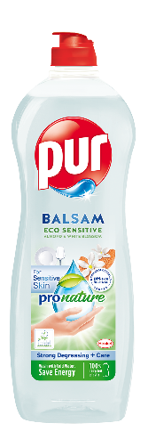
Novinkou je aj Pur Balsam Eco Senstive, v ktorej sa spájajú tri benefity – účinná starostlivosť o čistotu riadu, jemnú a citlivú pokožku rúk, a to všetko s ohľadom na prírodu. Jeho zloženie je bez farbív, s jemnou hypoalergénnou vôňou sladkých mandlí a bielych kvetov a s pH neutrálnym k vašej pokožke. Predáva sa v 100 % recyklovateľnom obale. Produkt je označený certifikátom Ecolabel, ktorý udeľuje Európska únia a je uznaním, že spĺňa vysoké environmentálne normy počas celého životného cyklu produktu.

Doprajte si vláčnu a príjemnú pokožku na dotyk a perfektne čistý a žiarivý riad v jednom!

K dispozícii sú všetky varianty za odporúčanú maloobchodnú cenu v rodinných baleniach 1200 ml/3,39 €, 750 ml/2,49 € alebo 450 ml/1,49 €.

* * * * *

O spoločnosti Henkel
Spoločnosť Henkel pôsobí celosvetovo s vyrovnaným a diverzifikovaným portfóliom produktov. Vďaka silným značkám, inováciám a technológiám zastáva Henkel vedúce postavenie na trhu tak v spotrebiteľských, ako aj priemyselných odvetviach. V oblasti lepidiel je Henkel divízia Adhesive Technologies celosvetovým lídrom na trhu v rámci všetkých priemyselných segmentov. V oblastiach Laundry & Home Care a Beauty Care je Henkel na vedúcich pozíciách na viacerých trhoch a v kategóriách vo svete. Spoločnosť bola založená v roku 1876 a má za sebou viac než 140 úspešných rokov. V roku 2018 dosiahla obrat vo výške 20 mld. eur a upravený prevádzkový zisk približne vo výške 3,5 mld. Eur. Henkel zamestnáva viac než 53 000 ľudí po celom svete, ktorí spolu tvoria zanietený a veľmi rôznorodý tím, ktorý spája silná firemná kultúra a spoločný záujem vytvárať trvalo udržateľné hodnoty a ktorý zdieľa spoločné hodnoty. Ako uznávaný líder v oblasti udržateľnosti je Henkel na popredných priečkach v mnohých medzinárodných indexoch a hodnoteniach. Prioritné akcie spoločnosti Henkel sú kótované na nemeckom akciovom indexe DAX. Viac informácií nájdete na stránke www.henkel.com.

Na Slovensku pôsobí Henkel vo všetkých troch strategických oblastiach už od roku 1991. Henkel Slovensko predáva viac ako 50 značiek a dnes zamestnáva viac ako 1 900 pracovníkov.

Kontakt Marta Turóciová, Seesame Communication Experts

Telefón: +421 915 964 033
E-mail: turociova@seesame.com

